Tarefa do Módulo 06 (4,0 pontos)

1) Construa o diagrama de caso de usos do documento de requisitos elaborado na tarefa 03.

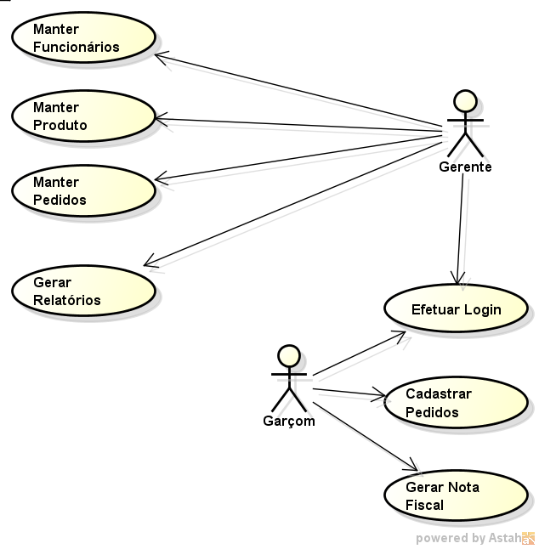

**Caso de uso do restaurante o Comilão**